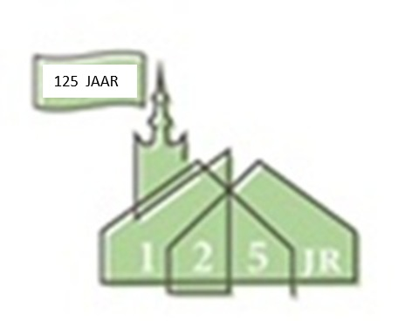

Jubileumdienst 125 jaar Grote Kerk Overschie

Dinsdag 12 mei Bijbelgesprekskring van 9.30 tot 11.00 uur in de Grote Kerk. Eenieder hartelijk welkom.

Etenstijd 13 mei: Deze keer een maaltijd van Ritwan en zal bestaan uit soep, mie/witte rijst, gesmoorde kip/vlees in zoetzure saus, 2 soorten groenten, De prijs is € 11,00.
Heeft u zich opgegeven maar wilt u toch niet mee eten? Graag bericht naar Marijte Rienks. Wilt u juist mee eten maar heeft u zich nog niet opgegeven? Ook dan een bericht naar Marijte: marijte.rienks@gmail.com

Info 1e collecte: Kliniek biedt noodhulp aan vluchtelingen uit Myanmar. Door het voortdurende geweld in Myanmar tussen leger en rebellen, zijn miljoenen mensen op de vlucht geslagen in eigen land, maar ook naar buurland Thailand. Alleen al in de omgeving van Mae Sot net over de grens verblijven 250.000 mensen uit Myanmar met hun gezinnen. Daar biedt een kliniek hulp aan vluchtelingen. De kliniek biedt gratis medische hulp aan mensen die geen geld hebben. Ook wordt vanuit mobiele klinieken hulp geboden bij bevallingen, medische zorg, fysiotherapie en gezondheidsvoorlichting. Dagelijks behandelen ze 300 patiënten. Mensen worden geholpen in hun eigen taal en hoeven niet bang te zijn om opgepakt te worden. Vincent (19) verloor zijn oog en been doordat hij op een landmijn stapte. Nu krijgt hij een nieuw kunstbeen. Kinderen zonder registratiepapieren krijgen een geboortebewijs. Dat is heel belangrijk, want daarmee krijgen ze recht op onderwijs en gezondheidszorg. Met de opbrengst van deze collecte steun je het werk van Kerk in Actie in Myanmar en andere noodhulp-projecten. Help je mee?

Zondag 10-05-2026
Voorganger: Ds. Eline Baggerman-van Popering
Organist: Jan Hoegee
Zanggroep: o.l.v. Bernard Hoving
1e collecte: Diaconie, Kerk in Actie in Myanmar
2e collecte: Eigen gemeente (KRM)
Collectes: U kunt uw bijdrage aan de collectes overmaken door de GIVT-app te downloaden of via een bankoverschrijving.
Kerkrentmeesters (KRM): Protestantse Gemeente Overschie NL97INGB0009114819
Diaconie: Protestantse Gemeente Overschie NL91RABO0141500077
Uitgang: Witte Bussen, Adoptiekinderen
Ouderling van dienst: Kees Dokter-Hoogstraten
Diaken: Peter Hoogerbrugge
Lector: Jelena Dolgopol
Koster: Roy Dokter
Beeldverbinding: Rianne Groeneweg
Geluid: Thom van Doodewaard
Oppas: Ariane van Buren
Kindernevendienst: Monique de Hoog
Bloemengroet: Mw. Miep de Hoog, de State, kamer236 Beethovenlaan Hillegersberg
Bloemenbezorger: Jan Uitenbroek
Vervoer naar de kerk: Opgeven bij Peter Hoogerbrugge, tel. 06 5394 7140.

Pastoraat: Ds. Eline Baggerman-van Popering,
IJsseldijk 234, 2922 BL Krimpen a/d IJssel
Tel. 06-14298149 domineeoverschie@gmail.com
De kerkdienst kunt u online volgen via:
https://kerkdienstgemist.nl/stations/857-Diaconie-Protestantse-gemeente-te-Overschie

U kunt de liturgie en het zondagsbulletin ook bekijken op de vernieuwde website: https://www.protestantsegemeenteoverschie.nl/
En onze gemeente is ook te vinden op Instagram.
Scriba: scriba@protestantsegemeenteoverschie.nl
tel. 06-24764874-Janita Simonse
Stichting Grote Kerk Overschie: info@stichtinggrotekerkoverschie.nl
Kopij zondagsbulletin op woensdag naar: w.broekhuizen-houpst@versatel.nl / 010 2450960

